東日本大震災により生じた廃棄物の
試験処理結果（概要）

資料２－１

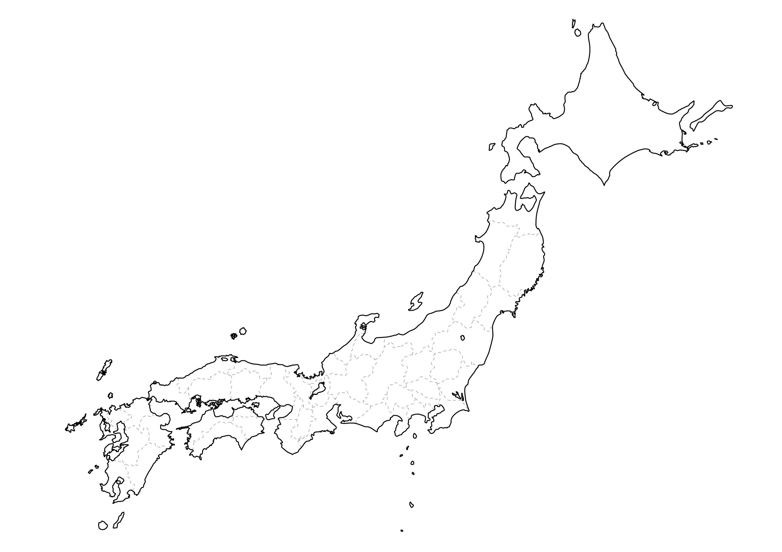
■位置図
■概 要
○ 岩手県宮古地区（宮古市、岩泉町、田野畑村）で発生した廃棄物（木くずを中心とする可燃物）の本格的な受入れに先立ち、試験的に廃棄物約115トンの処理を行い、各処理工程で放射性セシウム濃度や空間放射線量などの測定を実施しました。
○ その結果、受入廃棄物の放射性セシウム濃度、空間放射線量や府内での各処理工程の空間放射線量、焼却灰の放射性セシウム濃度等、全ての項目において、「大阪府域における東日本大震災の災害廃棄物処理に関する指針」に定める基準等を十分に満たしており、安全に処理できるものであることが確認できました。

岩手県宮古市：①～③
大阪市：④～⑦
（夢洲地区・舞洲地区）

※宮古地区二次仮置場には
宮古市、岩泉町、田野畑村の一次仮置場
から搬送されています。

■試験処理の流れ

岩 手 県
大 阪 市
大 阪 府
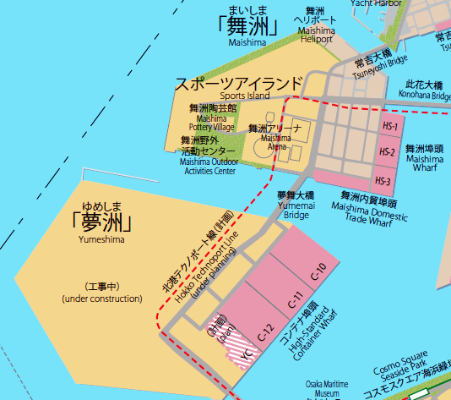
① 廃棄物の選別・破砕処理（10月29日)
宮古地区二次仮置場
（宮古港藤原埠頭内）

③ -2船舶への積込み・出港（11月17日)
③ -1コンテナへの積込み（11月14・15日)
② 廃棄物のストック（10月31日)
宮古港藤原埠頭
④ 船舶からの陸揚げ（11月22日)
大阪港夢洲コンテナ埠頭

⑤ 積み替え（11月24・26日)
積替施設（北港処分地内）
)
⑥ 焼却（11月29～30日）
大阪市環境局舞洲工場
⑦ 焼却灰の埋立（12月５日）
大阪市環境局北港処分地
(夢洲１区)
■運搬ルート
一 次 仮 置 場

コンテナ埠頭から積替施設
積替施設から舞洲工場
舞洲工場から北港処分地

⑥焼却
舞洲工場

⑤積み替え
積替施設

④陸揚げ
大阪港夢洲
コンテナ埠頭
⑦焼却灰の埋立
●受入廃棄物の
安全性確認
●コンテナの
安全性確認
●コンテナの
安全性確認
●港湾施設周辺
への影響調査
●積替施設の
作業者
及び施設周辺
への影響調査
●埋立処分地の
作業者
及び施設周辺
への影響調査
●埋立処分地の
排水・排水汚泥
の安全性確認
●焼却施設の
作業者
及び施設周辺
への影響調査
●焼却施設の
排ガス・排水・
排水汚泥及び
焼却灰
の安全性確認

安全性確認の
調査内容
北港処分地
（夢洲１区）
※この背景地図等データは、「Port of Osaka」（大阪市港湾局）より転載したものである。

試験処理の概要について（測定結果一覧）
① 廃棄物の選別・破砕処理【１０月２９日】
岩手県宮古地区ニ次仮置場（宮古港藤原埠頭内）
＜人力・重機による粗選別＞ ＜機械による破砕・選別＞ ＜人力による手選別＞
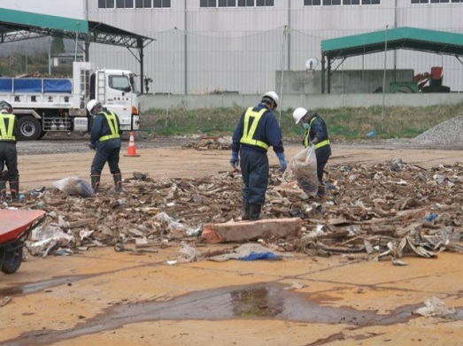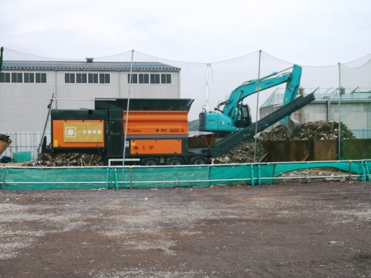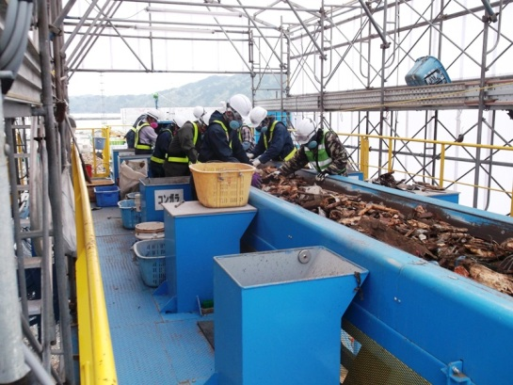
受入廃棄物
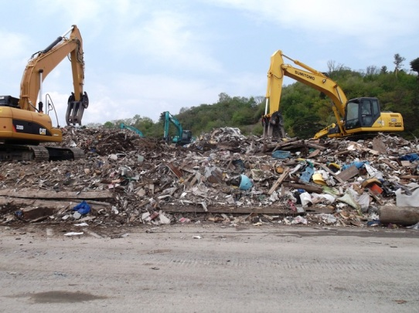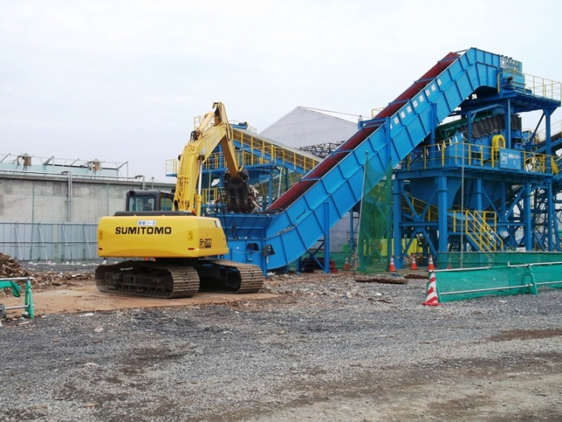
＜選別・破砕処理について＞  府が受入れる廃棄物は「木くずを中心とする可燃物」です。  岩手県の二次仮置場では、重機や人の目での選別を丁寧に繰り返し行い、アスベストを含む疑いのある  「スレート板」や有害物質を含む機器などは取り除かれています。  ＜スレート類＞ ＜金属類＞ ＜コンクリート片＞  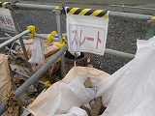 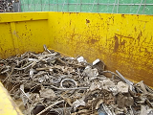v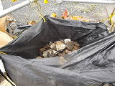 | 受入廃棄物の安全性確認（アスベスト）
●宮古地区二次仮置場の選別・破砕施設で、大阪府が受け入れる廃棄物の破砕・
選別処理をしている際に、作業場（屋外）の風下側２地点で大気中のアスベスト
の測定を行った結果、基準を十分に満たしていました。
 | 測定項目 | 測定結果 | 基準
 | ＜参考測定＞  アスベスト  【選別・破砕処理時】 | （総繊維数）  地点①:0.23本／Ｌ  地点②:0.28本／Ｌ | 10本／Ｌ以下

② 廃棄物（約１１５トン）のストック【１０月３１日】 |  |  |  | ③-１ コンテナへの積込み  【１１月１４日・１５日】 |  | ③-２ 船舶への積込み・出港  【１１月１７日】
岩手県宮古港藤原埠頭  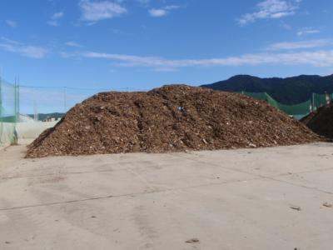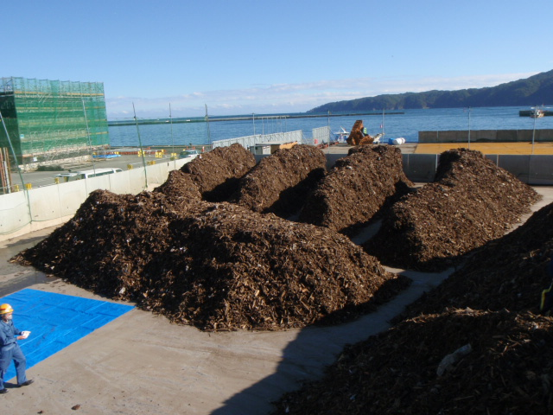 |  |  |  | 岩手県宮古港藤原埠頭  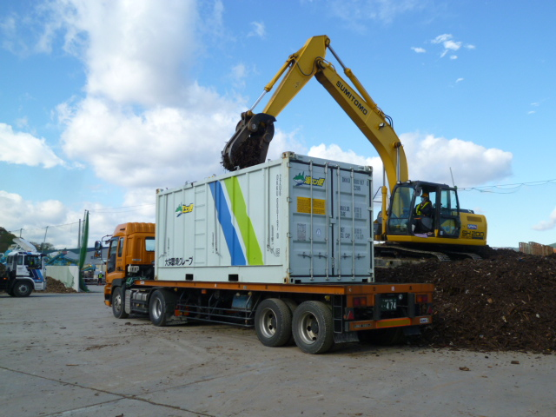 |  | 岩手県宮古港藤原埠頭  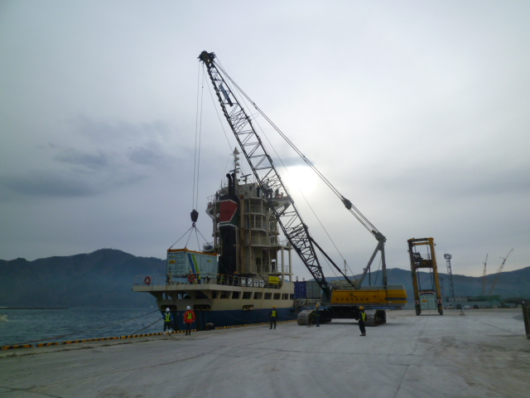
受入廃棄物の安全性確認（放射能関係） |  |  |  | コンテナの安全性確認（船積み前）
●廃棄物の放射性セシウム濃度は、受入基準の100Bq/kgを十分に下回っていました。  ●廃棄物の空間放射線量や遮蔽放射線量についても、基準を満たしており、  受入廃棄物は安全なものであることを確認できました。 |  |  |  | ●船舶にコンテナを積み込む前に、全てのコンテナ〔10基〕外側の４側面（前後・左右面）の空間放射線量を測定した結果、0.03～0.04μSv/ｈで基準を十分に満たしていました。
測定項目 | 測定結果 | 基準 |  | 測定項目 | 測定結果 |  | 基準
放射性ｾｼｳﾑ濃度 | 加重平均値 8Bq/kg  ・木質(95%) ：不検出  ・ﾌﾟﾗｽﾁｯｸ(4%)：7Bq/kg  ・繊維(1%) ：10Bq/kg | 100Bq/kg以下 |  | 空間放射線量 | 0.03～0.04μSv/ｈ  ※コンテナ外側  ４側面（前後・左右面） |  | 0.3μSv/ｈ未満
空間放射線量 | 0.05～0.07μSv/ｈ | ﾊﾞｯｸｸﾞﾗｳﾝﾄﾞ(0.06μSv/ｈ)  の3倍未満
遮蔽放射線量 | 0.00μSv/ｈ | 0.01μSv/ｈ以下

④ 船舶からの陸揚げ 【１１月２２日】 |  |  |  | ⑤ 積み替え【１１月２４・２６日】
大阪港夢洲コンテナ埠頭  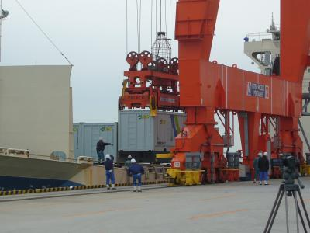 |  |  |  | 積替施設（北港処分地内）  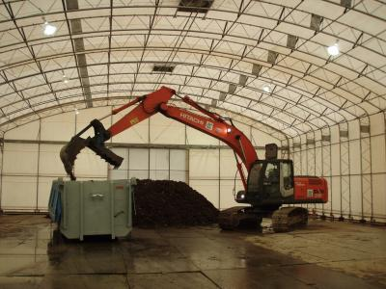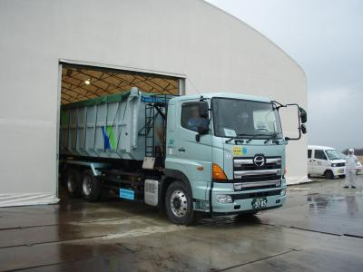
コンテナの安全性確認（陸揚げ前）  港湾施設周辺への影響調査 |  |  |  | 積替施設の作業者及び施設周辺への影響調査
●船舶上で、全てのコンテナ〔10基〕の後方（ドア面）の空間放射線量を測定した結果、  0.01～0.02μSv/ｈであり、基準を十分に満たしていました。  ●コンテナ保管中、敷地境界の空間放射線量を測定した結果、受入前に測定した値  （ﾊﾞｯｸｸﾞﾗｳﾝﾄﾞ）との差は0.00～0.01μSv/ｈで、基準を十分に満たしていました。 |  |  |  | ●積替作業中に測定した結果、事業場内と敷地境界で空間放射線量を測定した結果  受入前に測定した値（ﾊﾞｯｸｸﾞﾗｳﾝﾄﾞ）との差は、事業場内が0.00μSv/ｈ、  敷地境界が－0.01～0.00μSv/ｈで、基準を十分に満たしていました。  ●大気中のアスベストの測定結果は、基準を十分に満たしていました。
測定項目 | 測定結果 | 基準 |  | 測定項目 | 測定結果 | 基準
空間放射線量  [コンテナ外側] | 0.0１～0.0２μSv/ｈ  ※コンテナ外側  １側面（後面） | 0.3μSv/ｈ未満 |  | 空間放射線量  [事業場内] | ＜ﾊﾞｯｸｸﾞﾗｳﾝﾄﾞとの差＞  0.00μSv/ｈ | ﾊﾞｯｸｸﾞﾗｳﾝﾄﾞとの差が  0.19μSv/ｈ未満
空間放射線量  [コンテナ外側] | 0.0１～0.0２μSv/ｈ  ※コンテナ外側  １側面（後面） | 0.3μSv/ｈ未満 |  | 空間放射線量  [敷地境界] | ＜ﾊﾞｯｸｸﾞﾗｳﾝﾄﾞとの差＞  －0.01～0.00μSv/ｈ | ﾊﾞｯｸｸﾞﾗｳﾝﾄﾞとの差が  0.19μSv/ｈ未満
空間放射線量  [敷地境界] | ＜ﾊﾞｯｸｸﾞﾗｳﾝﾄﾞとの差＞  0.00～0.01μSv/ｈ | ﾊﾞｯｸｸﾞﾗｳﾝﾄﾞとの差が  0.19μSv/ｈ未満 |  | ＜参考測定＞  アスベスト  【積替作業時】 | [事業場内]  作業時：（総繊維数）1.8本/Ｌ  ※電子顕微鏡による分析結果、  アスベスト繊維は不検出  [敷地境界]  作業時：（総繊維数）  0.056～0.11本/Ｌ | 10本/Ｌ以下

⑥ 焼却 【１１月２９～３０日】
大阪市環境局舞洲工場
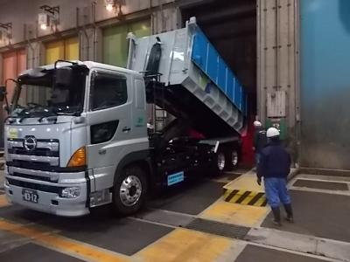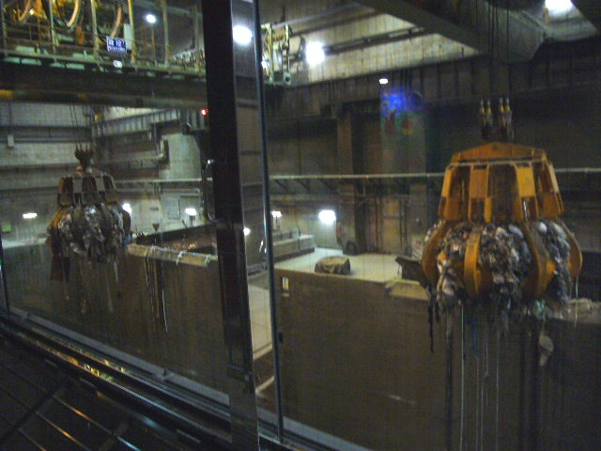
焼却施設の作業者及び施設周辺への影響調査
焼却施設の排ガス・排水・排水汚泥及び焼却灰の安全性確認
●焼却中、事業場内（焼却炉周辺、灰設備周辺、灰ピット周辺等）や敷地境界の空間放射線量を
測定した結果、受入前に測定した値（ﾊﾞｯｸｸﾞﾗｳﾝﾄﾞ）との差は、事業場内が0.00～0.02μSv/ｈ、敷地境界が0.00～0.01μSv/ｈで、基準を十分に満たしていました。
●排ガス、排水、排水汚泥、焼却灰（主灰）の放射性セシウムは検出されませんでした。
●焼却灰（飛灰）の放射性セシウム濃度は、大阪市の通常ごみに災害廃棄物概ね20%混合して
焼却した灰が３８ Bq/kgで大阪市の通常ごみのみを焼却した灰と同程度（３７ Bq/kg）
であり、かつ、基準を満たしていました。
測定項目 | 測定結果 | 基準
空間放射線量  [事業場内] | ＜ﾊﾞｯｸｸﾞﾗｳﾝﾄﾞとの差＞  0.00～0.02μSv/ｈ | ﾊﾞｯｸｸﾞﾗｳﾝﾄﾞとの差が  0.19μSv/ｈ未満
空間放射線量  [敷地境界] | ＜ﾊﾞｯｸｸﾞﾗｳﾝﾄﾞとの差＞  0.00～0.01μSv/ｈ | ﾊﾞｯｸｸﾞﾗｳﾝﾄﾞとの差が  0.19μSv/ｈ未満
放射性セシウム濃度  [主灰・飛灰・  排水汚泥] | [飛灰]災害廃棄物概ね20％混焼：38 Bq/kg  大阪市の通常ごみのみ ：37 Bq/kg  [主灰・排水汚泥]：不検出 | 2,000 Bq/kg以下
放射性セシウム濃度  [排ガス] | 不 検 出 | 次式で算定した値が1以下  【式】(Cs134の濃度/20)  ＋(Cs137の濃度/30)
放射性セシウム濃度  [排水] | 不 検 出 | 次式で算定した値が1以下  【式】(Cs134の濃度/60)  ＋(Cs137の濃度/90)
⑦ 焼却灰の埋立 【１２月５日】
大阪市環境局北港処分地(夢洲１区)
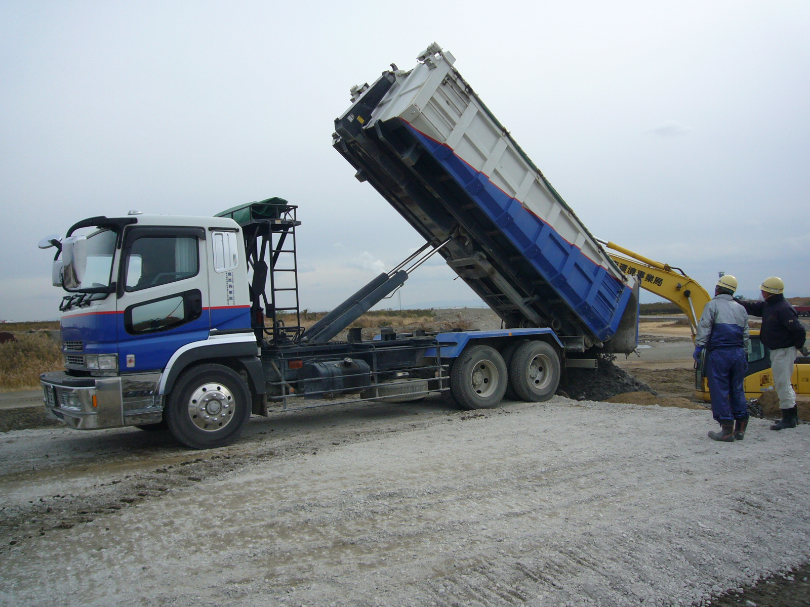
埋立処分地の作業者及び施設周辺への影響調査
埋立処分地の排水・排水汚泥の安全性確認
●埋立作業中、埋立作業場所・埋立区画・敷地境界の空間放射線量を測定した結果
受入前に測定した値（ﾊﾞｯｸｸﾞﾗｳﾝﾄﾞ）との差は、埋立作業場所が－0.02～0.01μSv/ｈ、
埋立区画が－0.04～0.02μSv/ｈ、敷地境界が－0.01～0.00μSv/ｈで、
基準を十分に満たしていました。
●排水（原水・放流水）や排水汚泥の放射性セシウムは検出されませんでした。
測定項目 | 測定結果 | 基準
空間放射線量  [埋立作業場所  (主灰・飛灰)] | ＜ﾊﾞｯｸｸﾞﾗｳﾝﾄﾞとの差＞  －0.02～0.01μSv/ｈ | ﾊﾞｯｸｸﾞﾗｳﾝﾄﾞとの差が  0.19μSv/ｈ未満
空間放射線量  [埋立区画  (主灰・飛灰)] | ＜ﾊﾞｯｸｸﾞﾗｳﾝﾄﾞとの差＞  －0.04～0.02μSv/ｈ | ﾊﾞｯｸｸﾞﾗｳﾝﾄﾞとの差が  0.19μSv/ｈ未満
空間放射線量  [敷地境界] | ＜ﾊﾞｯｸｸﾞﾗｳﾝﾄﾞとの差＞  －0.01～0.00μSv/ｈ | ﾊﾞｯｸｸﾞﾗｳﾝﾄﾞとの差が  0.19μSv/ｈ未満
放射性セシウム濃度  [排水（原水・放流水）] | 不 検 出 | 次式で算定した値が1以下  【式】(Cs134の濃度/60)  ＋(Cs137の濃度/90)
放射性セシウム濃度  [排水汚泥] | 不 検 出 | 2,000Bq/kg以下

